Отчёт по 6 лабораторной работе
Создание диаграммы вариантов использования (диаграммы прецедентов)
Гурштын Ильи 21312
Цель: Научиться выделять акторов и прецеденты, строить диаграмму вариантов использования, использовать PlantUML для автоматической генерации диаграммы.
Вариант 13
«Цифровой пропускной комплекс умного офиса»

1. Действующие лица (Акторы):
- Сотрудник - пользователь системы, которому необходим доступ в офис или к определенным зонам.
- Администратор безопасности - сотрудник, отвечающий за выдачу и настройку пропусков, управление правами доступа.
- Охранник - человек, контролирующий доступ в здание и сверяющий данные с системой.
- Внешняя система (HR-система) - источник данных о сотрудниках (прием, увольнение, должности и т.д.).
2. Прецеденты (Варианты использования):
- Регистрация сотрудника в системе - позволяет администратору безопасности добавить нового сотрудника и сделать ему цифровой пропуск.
- Выдача/отзыв пропуска - позволяет администратору выдать устройство (например, браслет, телефон, карта) и настроить его.
- Настройка зон доступа - позволяет администратору задать, какие зоны может посещать сотрудники.
- Вход в здание или зону - позволяет сотруднику или охраннику пройти через турникет или дверь, сканируя пропуск.
- Проверка доступа - позволяет охраннику или системе проверить, имеет ли человек право на вход в определенную зону.
- Мониторинг проходов - позволяет администратору отслеживать, кто, когда и куда проходил.
- Интеграция с HR-системой - автоматическое обновление списка сотрудников,, изменение статуса (уволен, в отпуске и т.д.).
- Генерация отчетов - формирование отчетов о посещаемости, нарушениях, использовании пропусков.
- Блокировка пропуска - позволяет администратору заблокировать пропуск при увольнении сотрудника.
3. Диаграмма вариантов использования:
В центре находятся Прецеденты (овалы).
Слева и справа – Акторы (фигурки человечков).
Линии связывают акторов с теми прецедентами, которые они могут инициировать.
Связи:
Сотрудник связан с:
  - Вход в здание/зону
  - Проверка доступа
Администратор безопасности связан с:
  - Регистрация сотрудника в системе
  - Выдача/отзыв пропуска
  - Настройка зон доступа
  - Мониторинг проходов
  - Блокировка пропуска
  - Генерация отчетов
Охранник связан с:
  - Проверка доступа
  - Вход в здание/зону
Внешняя система связана с:
  - Интеграция с HR-системой
4. Код для генерации диаграммы (PlantUML):
@startuml
left to right direction
actor Сотрудник
actor "Администратор безопасности" as Админ
actor Охранник
actor "Внешняя система" as HR

rectangle "Цифровой пропускной комплекс умного офиса" {
usecase "Регистрация сотрудника в системе" as Регистрация
usecase "Выдача/отзыв пропуска" as Выдача
usecase "Настройка зон доступа" as Зоны
usecase "Вход в здание/зону" as Вход
usecase "Проверка доступа" as Проверка
usecase "Мониторинг проходов" as Мониторинг
usecase "Интеграция с HR-системой" as Интеграция
usecase "Генерация отчетов" as Отчеты
usecase "Блокировка пропуска" as Блокировка
}

Сотрудник --> Вход
Сотрудник --> Проверка
Админ --> Регистрация
Админ --> Выдача
Админ --> Зоны
Админ --> Мониторинг
Админ --> Отчеты
Админ --> Блокировка
Охранник --> Проверка
Охранник --> Вход
HR --> Интеграция
@enduml
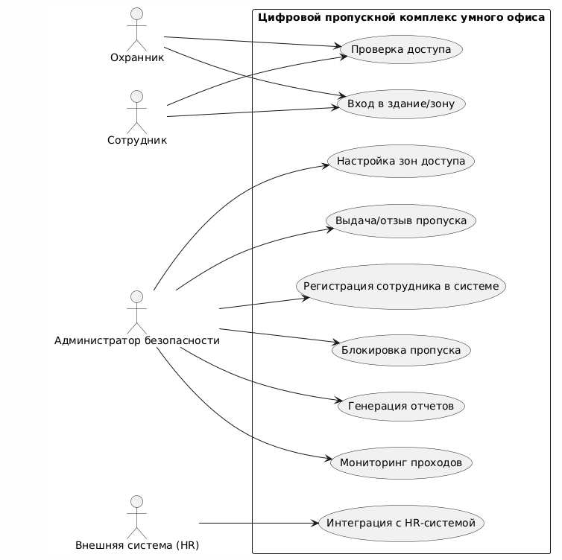

Вариант 17
«Распределенная система для проведения онлайн-экзаменов с
прокторингом»
Действующие лица (Акторы):
- Студент - пользователь системы, который сдает экзамен.
- Преподаватель - пользователь, который создает экзамен, задает параметры, проверяет результаты.
- Системный администратор - отвечает за настройку и поддержку работы всей системы.
- Проктор - человек или система, осуществляющий наблюдение за студентом во время экзамена.
- Внешняя система (например, Moodle) - система, в которую интегрируется экзамен, откуда приходят данные о студентах и куда отправляются результаты.
Прецеденты (Варианты использования):
- Создание экзамена - позволяет Преподавателю задать структуру экзамена, вопросы, время, настройки прокторинга.
- Назначение экзамена - позволяет Преподавателю указать, кто и когда будет сдавать экзамен.
- Регистрация студента на экзамен - позволяет Студенту или Системному администратору записаться на экзамен.
- Запуск экзамена - позволяет Студенту начать сессию экзамена после проверки идентификации.
- Проверка идентичности студента - позволяет системе или Проктору подтвердить личность сдающего.
- Мониторинг поведения студента - система или Проктор отслеживает подозрительную активность (движение глаз, посторонние звуки, появление других людей).
- Отправка данных о сессии - система передает данные о поведении студента Проктору или в архив.
- Отправка ответов студента - система собирает и отправляет ответы Студента Преподавателю.
- Проверка результатов - позволяет Преподавателю просматривать и оценивать ответы студентов.
- Формирование отчета по экзамену - позволяет Преподавателю или Системному администратору получить отчет о сессии, включая поведение и результаты.
- Интеграция с Moodle - позволяет системе обмениваться данными с внешней системой (например, передавать оценки).
3. Диаграмма вариантов использования:
В центре находятся Прецеденты (овалы).
Слева и справа – Акторы (фигурки человечков).
Линии связывают акторов с теми прецедентами, которые они могут инициировать.
Связи:
Студент связан с:
  - Регистрация студента на экзамен
  - Запуск экзамена
Преподаватель связан с:
  - Создание экзамена
  - Назначение экзамена
  - Проверка результатов
  - Формирование отчета по экзамену
Системный администратор связан с:
  - Создание экзамена
  - Регистрация студента на экзамен
  - Формирование отчета по экзамену
Проктор связан с:
  - Мониторинг поведения студента
  - Проверка идентичности студента
  - Отправка данных о сессии
Внешняя система связана с:
  - Интеграция с Moodle
4. Код для генерации диаграммы (PlantUML):
@startuml
left to right direction
actor Студент
actor Преподаватель
actor "Системный администратор" as Admin
actor Проктор
actor "Внешняя система (Moodle)" as Moodle

rectangle "Распределенная система для проведения онлайн-экзаменов с прокторингом" {
usecase "Создание экзамена" as Создание
usecase "Назначение экзамена" as Назначение
usecase "Регистрация студента на экзамен" as Регистрация
usecase "Запуск экзамена" as Запуск
usecase "Проверка идентичности студента" as Идентичность
usecase "Мониторинг поведения студента" as Мониторинг
usecase "Отправка данных о сессии" as Данные
usecase "Отправка ответов студента" as Ответы
usecase "Проверка результатов" as Результаты
usecase "Формирование отчета по экзамену" as Отчет
usecase "Интеграция с Moodle" as Интеграция
}

Студент --> Регистрация
Студент --> Запуск
Преподаватель --> Создание
Преподаватель --> Назначение
Преподаватель --> Результаты
Преподаватель --> Отчет
Ответы --> Преподаватель
Admin --> Создание
Admin --> Регистрация
Admin --> Отчет
Проктор --> Идентичность
Проктор --> Мониторинг
Проктор --> Данные
Moodle --> Интеграция
@enduml

